背景：玩家扮演的是一名艾瑞母特种战队指挥官，艾瑞母的特种战队十分擅长空间技术，惯用相位替换技术可以突破任何空间封锁。所以艾瑞母特种战队的战术一般是由1人潜入，并随时替换成更针对当前战场状况的队员，或是在危机关头传送撤退并由另一名队员继续执行任务。在保证了行动的隐秘性和极高的战斗力的同时好维持着极低的战损，即使只有1个人，战斗力完全不输给一支军队。

**0.教程**

在传送开始前，你的小队接到任务， 如果传送成功的话，你的小队会作为先遣队，探明传送地的情况并布置传送信标以保证后续大规模传送的稳定。用几张PPT说明游戏如何操作。做好ppt后截图放到游戏中。

**1.混战**

“这可真是个好地方，我还第一次看见有这种挥霍资源的方式”——艾瑞母精灵指挥官

剧情：超时空传送把你的小队传送到了叙利亚战场的正中央，你需要在政府军和反政府军的交叉火力下离开战场（奖励任务：为了后续的谈判，你需要尽量不杀死敌方单位）。

**关卡描述：**起始点位于地图中间的底侧，左右两边各有一个敌方势力，都会攻击除了己方以外的所有敌人，并都在经过你的起始点向对方阵地移动。目标点只有一个，在地图中央的顶侧，场地中没有特别复杂的迷宫，只有有限的一些障碍物作为掩体，但敌人会在场地中移动，并且相互交战。你需要穿过两个势力的交战区到达目标点。我会加一个敌人移动的程序，敌人已经能自动能识别玩家并攻击了，你们只需要布置一些各种种类的敌人，通过设置这些敌人的目标点，让这两方相互朝着对方移动就行。

关卡的美术风格：

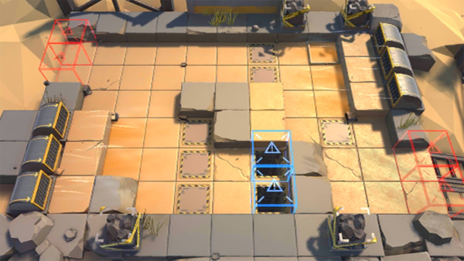

**2.竞赛**

“人类，站在你们面前的是难民，是流民，但更是一个统一了全球三万年以上的文明！”——艾瑞母精灵外交官

前置剧情：艾瑞母大部队传送完成后，艾瑞母精灵渐渐在地球上站稳了脚跟，并正式开始了和人类的谈判。谈判期间，艾瑞母和人类联合举办了一场“友好的”竞赛。为了在谈判上赢得更大的利益，你的小队需要赢得竞赛的胜利，并取得更高的分数。竞赛的内容是艾瑞母精灵进攻由人类防守的基地，在基地中获取并破解机密资料，机密资料分散在基地各处，并且有时间限制。

**关卡描述：**一共有10个目标点，在规定时间内碰到其中的6个以上才算胜利。奖励任务：在规定时间内碰到更多的目标点

后置剧情：这次竞赛艾瑞母精灵获得了胜利，成功展示了自己先进的技术实力和军事实力。但获得的机密资料经过破解后发现是人类核武器的数据和总量。这是人类的威慑，若是艾瑞母强行占领地球，人类完全有能力用核武器炸掉整个地球，艾瑞母最终只能获得一片焦土而不是一个新的家园。

**3.承诺**

“人类，我会拿我，以及我的继任者一共一千五百年的任期来保证与你们的和平，那你们，又会那什么来担保呢？”——艾瑞母精灵女王

谈判结束，精灵女王回到驻地，但却遭遇一场早有预谋的刺杀。某些势力并不希望与艾瑞母精灵的和平，他们无法参与谈判，从艾瑞母的经济技术交流中只能获得很少的一部分利益，反倒是如果艾瑞母与人类开战，那些大势力势必会成为战争的主力而遭到较大的损失，这就有可能打破原有的强弱关系，给他们那些小势力带来崛起的机会。经过分析艾瑞母初次传送到地球的作战记录，他们猜测武器和爆炸可以干扰空间，让艾瑞母精灵无法进行空间传送，因为艾瑞母需要离开混战的交战区才能进行大规模传送。所以他们调集了大量火炮度在艾瑞母精灵女王回来之后进行了饱和式的轰炸。这一猜测是正确的，精灵女王只能在阵地中依靠护盾支撑，但玩家率领的特战小队的相位替换可以突破炮火对空间的干扰，所以玩家需要在女王阵地护盾破碎之前解决敌人的火炮群。

**关卡描述：**火炮拥有极远的射程和较大的伤害，在火炮阵地中还有重兵把守，并用墙壁和路障阻挡我方的靠近。这是最难的一关。目标点在火炮的里面，需要摧毁火炮才能碰到目标点。地图中设置一些掩体让魔法师可以攻击到火炮（魔法师的攻击可以穿墙）。

关卡美术风格：

